# Assignment #D: 十全十美

Updated 1254 GMT+8 Dec 17, 2024

2024 fall, Complied by <mark>付耀贤 信息管理系</mark>

## 1. 题目

### 02692: 假币问题

brute force, http://cs101.openjudge.cn/practice/02692

思路：不好做，一道在处理和思路上都谈不上很容易的题目。有点思路，但做着做着就迷糊了，自己被绕进去了：写了1000＋B，还是WA。题解还是一如既往地牛。只能学习题解，希望提高点思维能力，，

代码：

**for** _ **in** **range**(**int**(**input**())):

L = [[],[],[]]

**for** i **in** **range**(3):

L[i] = **input**().**split**()

**for** f **in** 'ABCDEFGHIJKL':

**if** **all**((f **in** i[0] **and** i[2]=='up') **or** (f **in** i[1] **and** i[2]=='down')

**or** ( f **not** **in** i[0] + i[1] **and** i[2]=='even') **for** i **in** L):

**print**("{} is the counterfeit coin and it is {}.".**format**(f,'heavy'))

**break**

**if** **all**((f **in** i[0] **and** i[2]=='down') **or** (f **in** i[1] **and** i[2]=='up')

**or** (f **not** **in** i[0]+i[1] **and** i[2]=='even') **for** i **in** L):

**print**("{} is the counterfeit coin and it is {}.".**format**(f,'light'))

**break**

代码运行截图 <mark>（至少包含有"Accepted"）</mark>

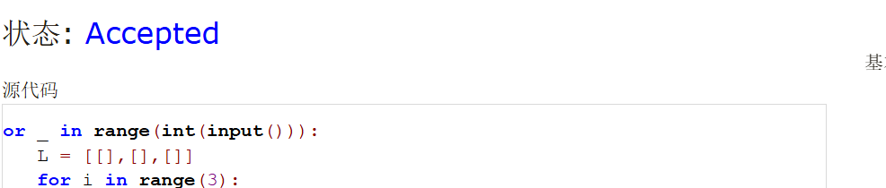

### 01088: 滑雪

dp, dfs similar, http://cs101.openjudge.cn/practice/01088

思路：dfs+dp。虽然AI辅助，但也是基本厘清思路，做出来了，有点激动。

代码：

**def** **long**(height_map,R,C):

dp = [[-1] * C **for** _ **in** **range**(R)]

directions = [(-1, 0), (1, 0), (0, -1), (0, 1)]

**def** **dfs**(x, y):

**if** dp[x][y] != -1:

**return** dp[x][y]

m = 1

**for** dx, dy **in** directions:

nx, ny = x + dx, y + dy

**if** 0 <= nx < R **and** 0 <= ny < C **and** height_map[nx][ny] < height_map[x][y]:

m = **max**(m, 1 + **dfs**(nx, ny))

dp[x][y] = m

**return** m

max_len = 0

**for** i **in** **range**(R):

**for** j **in** **range**(C):

max_len = **max**(max_len, **dfs**(i, j))

**return** max_len

R, C = **map**(int, **input**().**split**())

height_map = [**list**(**map**(int, **input**().**split**())) **for** _ **in** **range**(R)]

result = **long**(height_map,R,C)

**print**(result)

代码运行截图 ==（至少包含有"Accepted"）==

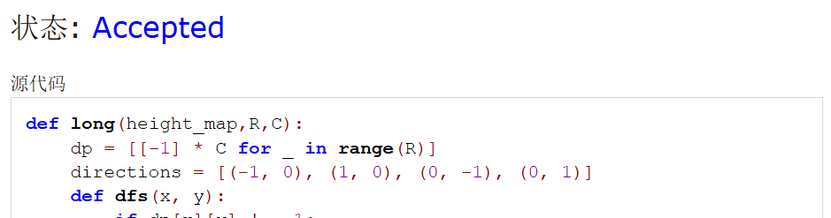

### 25572: 螃蟹采蘑菇

bfs, dfs, http://cs101.openjudge.cn/practice/25572/

思路：这是某年的期末题，当时做的时候直接跳过了，后来再看还是不会。小螃蟹再瘦点，只占用1个格子多好，这样就是模板题，我就会做了（笑。题解的方法能看懂，但写不出来

代码：

**from** collections **import** deque

n = **int**(**input**())

matrix = []

**for** i **in** **range**(n):

matrix.**append**(**list**(**map**(int, **input**().**split**())))

a = []

**for** i **in** **range**(n):

**for** j **in** **range**(n):

**if** matrix[i][j] == 5:

a.**append**([i, j])

lx = a[1][0] - a[0][0]

ly = a[1][1] - a[0][1]

dire = [[-1, 0], [0, 1], [1, 0], [0, -1]]

v = [[0] * n **for** i **in** **range**(n)]

**def** **bfs**(x, y):

v[x][y] = 1

que = **deque**([(x, y)])

**while** que:

x, y = que.**popleft**()

**if** (matrix[x][y] == 9 **and** matrix[x + lx][y + ly] != 1) **or** \

(matrix[x][y] != 1 **and** matrix[x + lx][y + ly] == 9):

**return** 'yes'

**for** i **in** **range**(4):

dx = x + dire[i][0]

dy = y + dire[i][1]

**if** 0 <= dx < n **and** 0 <= dy < n **and** 0 <= dx + lx < n \

**and** 0 <= dy + ly < n **and** v[dx][dy] == 0 \

**and** matrix[dx][dy] != 1 **and** matrix[dx + lx][dy + ly] != 1:

que.**append**([dx, dy])

v[dx][dy] = 1

**return** 'no'

**print**(**bfs**(a[0][0], a[0][1]))

代码运行截图 <mark>（至少包含有"Accepted"）</mark>

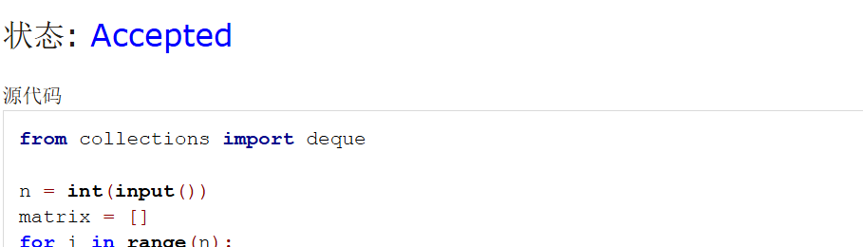

### 27373: 最大整数

dp, http://cs101.openjudge.cn/practice/27373/

思路：好题，难题。这道题我的朴素直觉是在DP中使用两次检查，先找出位数尽可能多但不超过限制的数字组合，然后进行排序算法确保数字组合的最大。但我写不出来，，题解的代码需要细细品味。

代码：

**def** **f**(string):

**if** string=='':

**return** 0

**else**:

**return** **int**(string)

m=**int**(**input**())

n=**int**(**input**())

l=**input**().**split**()

**for** i **in** **range**(n):

**for** j **in** **range**(n-1-i):

**if** l[j] + l[j+1] > l[j+1] + l[j]:

l[j],l[j+1] = l[j+1],l[j]

weight=[]

**for** num **in** l:

weight.**append**(**len**(num))

dp=[['']*(m+1) **for** _ **in** **range**(n+1)]

**for** k **in** **range**(m+1):

dp[0][k]=''

**for** q **in** **range**(n+1):

dp[q][0]=''

**for** i **in** **range**(1,n+1):

**for** j **in** **range**(1,m+1):

**if** weight[i-1]>j:

dp[i][j]=dp[i-1][j]

**else**:

dp[i][j]=**str**(**max**(**f**(dp[i-1][j]),**int**(l[i-1]+dp[i-1][j-weight[i-1]])))

**print**(dp[n][m])

代码运行截图 <mark>（至少包含有"Accepted"）</mark>

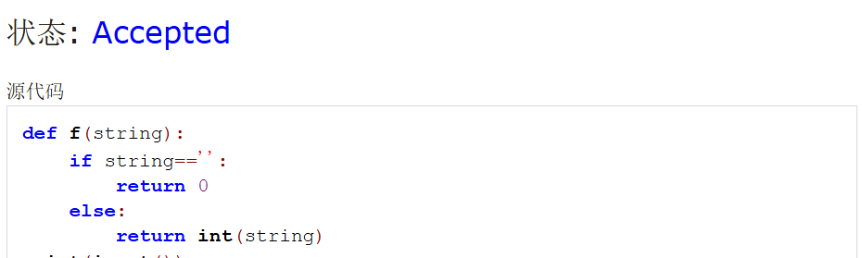

### 02811: 熄灯问题

brute force, http://cs101.openjudge.cn/practice/02811

思路：超时超时超时。以为brute force就可以大胆写（天真）又是看代码理解代码学习代码的一题。怎么输入这么多大佬思路还是没有感觉呢，可能不是自己想出来的罢。好像又陷入了奇怪的闭环。

代码：

**from** copy **import** deepcopy

**from** itertools **import** product

rmap = {0:1, 1:0}

matrix_backup = [[0] * 8] + [[0, \***map**(int, **input**().**split**()), 0] **for** i **in** **range**(5)] \

+ [[0] * 8]

**for** test **in** **product**(**range**(2), repeat=6):

matrix = **deepcopy**(matrix_backup)

triggers = [**list**(test)]

**for** i **in** **range**(1, 6):

**for** j **in** **range**(1, 7):

**if** triggers[i - 1][j - 1]:

matrix[i][j] = rmap[matrix[i][j]]

matrix[i - 1][j] = rmap[matrix[i - 1][j]]

matrix[i + 1][j] = rmap[matrix[i + 1][j]]

matrix[i][j - 1] = rmap[matrix[i][j - 1]]

matrix[i][j + 1] = rmap[matrix[i][j + 1]]

triggers.**append**(matrix[i][1:7])

**if** matrix[5][1:7] == [0, 0, 0, 0, 0, 0]:

**for** trigger **in** triggers[:-1]:

**print**(' '.**join**(**map**(str, trigger)))

代码运行截图 <mark>（至少包含有"Accepted"）</mark>

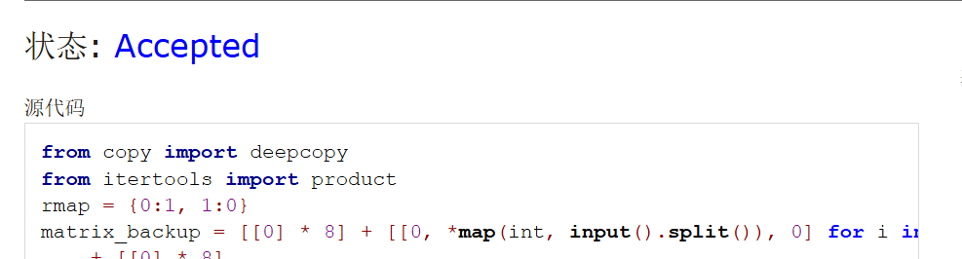

### 08210: 河中跳房子

binary search, greedy, http://cs101.openjudge.cn/practice/08210/

思路：这也是某年的期末题。二分查找题。

代码：

**def** **check**(x, a, l, n, m):

t = 0 *#当前位置*

num = 0

**for** i **in** **range**(n):

**if** a[i] - t < x:

num += 1 *#移除*

**else**:

t = a[i] *#更新位置*

**if** l - t < x:

num += 1 *#检查终点距离*

**return** num <= m *#检查移除点的数量是否小于等于 M*

l, n, m = **map**(int, **input**().**split**())

a=[]

**for** i **in** **range**(n):

a.**append**(**int**(**input**()))

a.**sort**()

le = 0

ri = l

**while** le + 1 < ri:

mid = (le + ri) // 2

**if** **check**(mid, a, l, n, m):

le = mid *# 更大距离*

**else**:

ri = mid *# 减小范围*

**print**(le)

代码运行截图 <mark>（至少包含有"Accepted"）</mark>

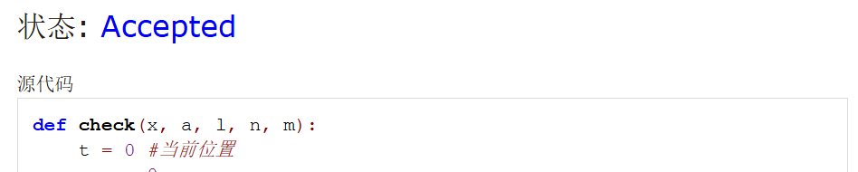

## 2. 学习总结和收获

复习中，以往年期末题优先，主攻容易和中档题，保持手感；不断完善自己的cheatsheet；复习月考题和自己之前写过的代码，找找思路；复习模板题的做法；模拟考场心态，调整状态。